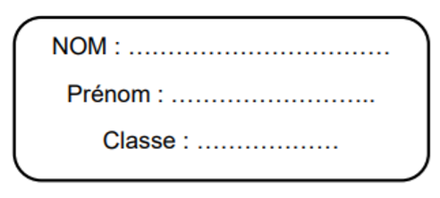



**Je peux travailler dans ce livret quand j’ai terminé mon travail.**

**Ce livret est uniquement pour les cours de maths.**

**Reproduire cette figure sur quadrillage puis colorier.**

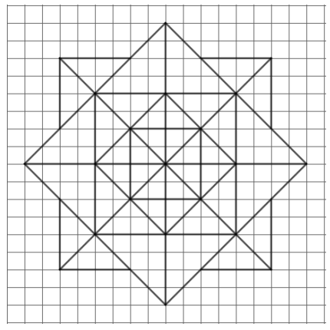

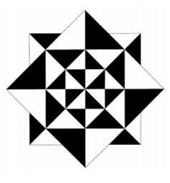

**FRISE 1 Continue la frise puis colorie soigneusement.**

**FRISE 2 Continue la frise puis colorie soigneusement.**

**FRISE 3 Continue la frise puis colorie soigneusement.**

**FRISE 4 Continue la frise puis colorie soigneusement.**

**FRISE 5 Continue la frise puis colorie soigneusement.**

**FRISE 6 Continue la frise puis colorie soigneusement.**

**FRISE 7 Continue la frise puis colorie soigneusement.**



**FRISE 8 Continue la frise puis colorie soigneusement.**



**FRISE 9 Continue la frise puis colorie soigneusement.**

**FRISE 10 Continue la frise puis colorie soigneusement.**



**FRISE 11 Continue la frise puis colorie soigneusement.**



**FRISE 12 Continue la frise puis colorie soigneusement.**

**FRISE°13 Continue la frise puis colorie soigneusement.**

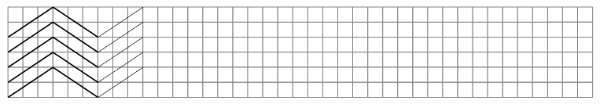

**FRISE 14 Continue la frise puis colorie soigneusement.**

**FRISE 15 Continue la frise puis colorie soigneusement.**

**.**

**.**

**FRISE 16 Continue la frise puis colorie soigneusement.**

**FRISE 17 Continue la frise puis colorie soigneusement.**

**FRISE 18 Continue la frise puis colorie soigneusement.**

**FRISE 19 Continue la frise puis colorie soigneusement.**

**FRISE 20 Continue la frise puis colorie soigneusement.**

**FRISE 21 Continue la frise puis colorie soigneusement.**

**FRISE22 Continue la frise puis colorie soigneusement.**

**0**

**FRISE n°23 Complète cette frise par symétrie axiale.**

**000**

**FRISE 24 Continue la frise puis colorie soigneusement.**

**FRISE 25 Continue la frise puis colorie soigneusement.**

**FRISE 26 Continue la frise puis colorie soigneusement.**

**FRISE n°30 Continue la frise puis colorie soigneusement.**

**FRISE 27 Continue la frise puis colorie soigneusement.**

**FRISE 28 Continue la frise puis colorie soigneusement.**

**FRISE 29 Continue la frise A LA REGLE puis colorie.**

**FRISE 30 Continue la frise A LA REGLE puis colorie.**

**FRISE 31 Continue la frise A LA REGLE puis colorie.**

**FRISE 32 Continue la frise A LA REGLE puis colorie.**

**FRISE 33 Continue la frise A LA REGLE puis colorie.**

**FRISE 34 Continue la frise A LA REGLE et AU COMPAS puis colorie.**

**MANDALA n°1**

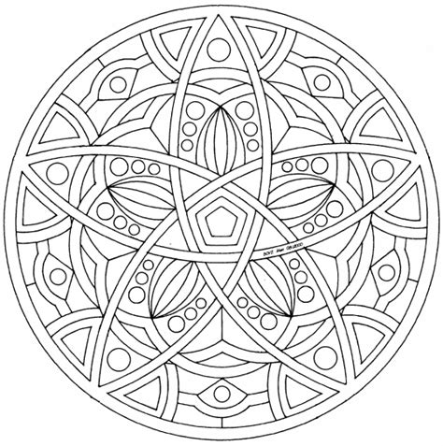

**MANDALA n°2**

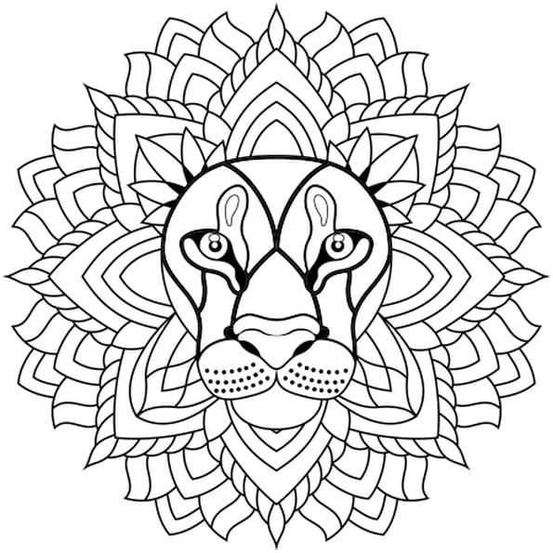

**MANDALA n°3**

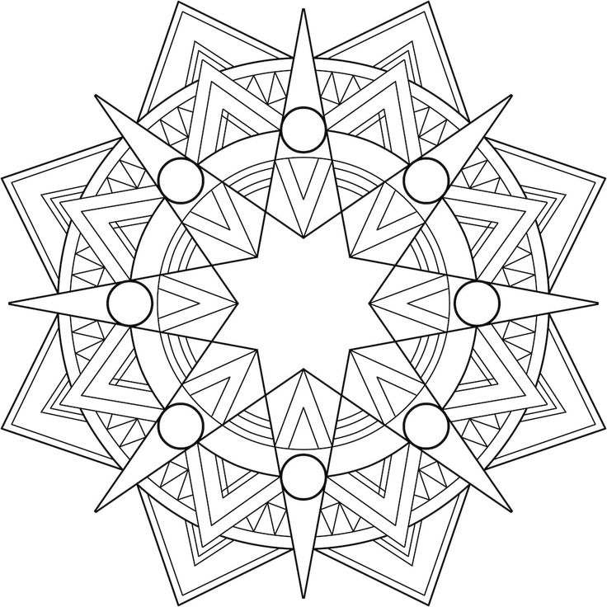

**MANDALA n°4**

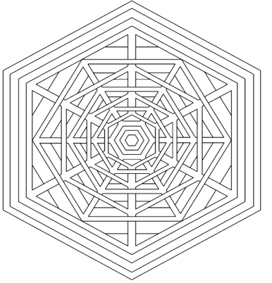

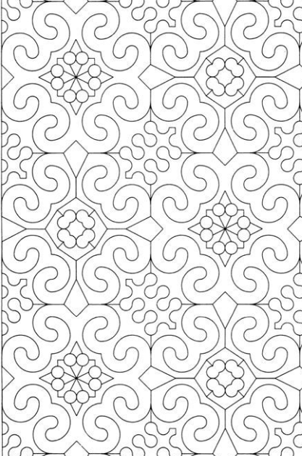

**MANDALA n°5**

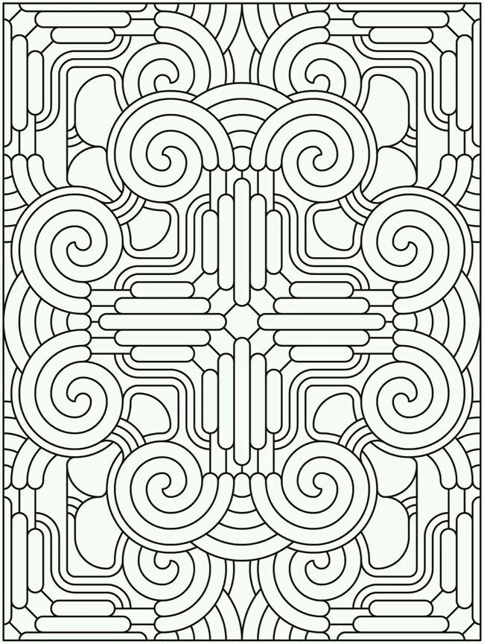

**MANDALA n°6**

**MANDALA n°7**

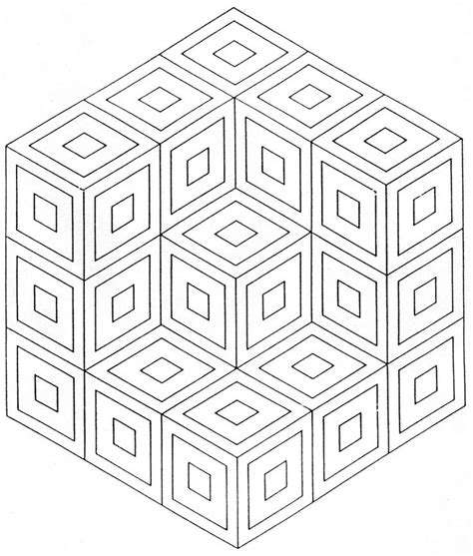

**MANDALA n°8**

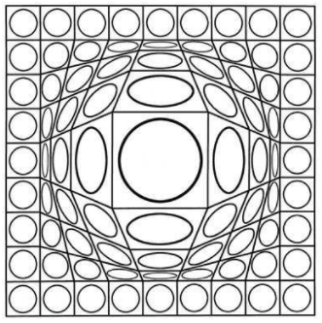

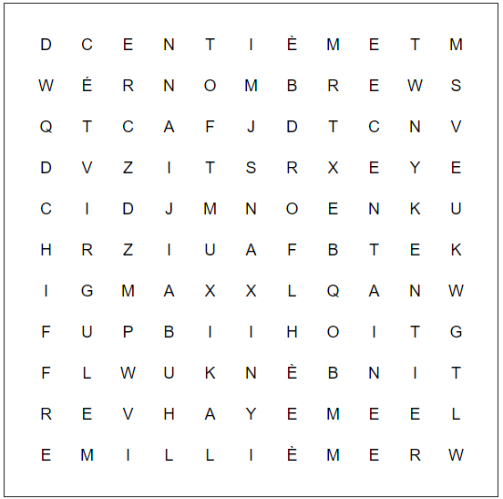

**MOTS MÊLÉS**

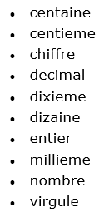

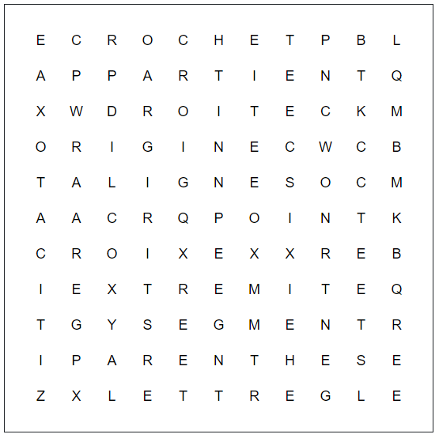

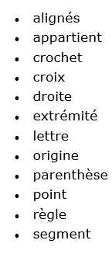

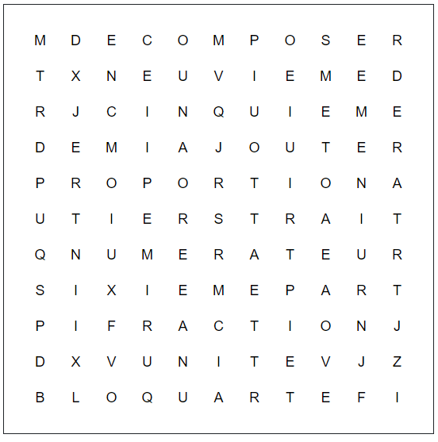

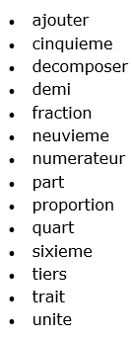

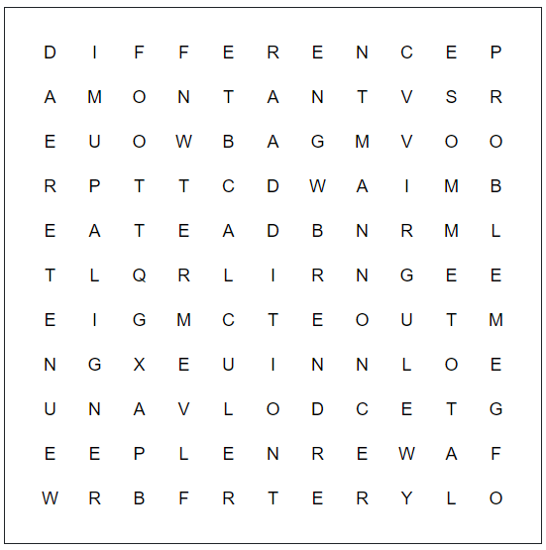

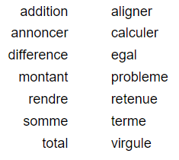

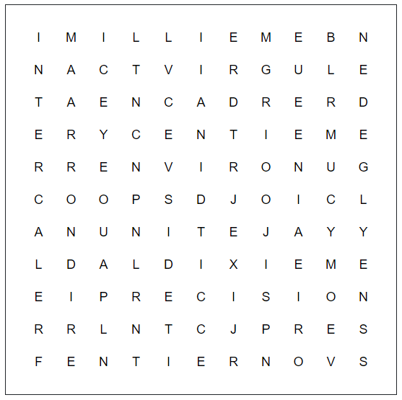

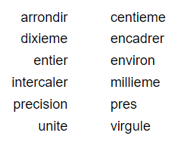

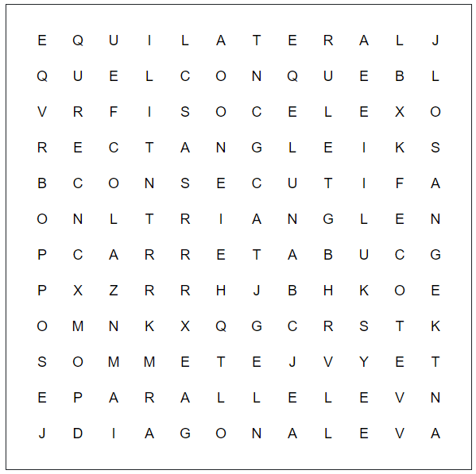

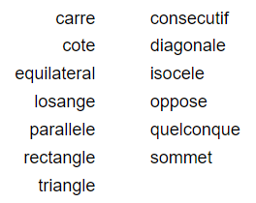

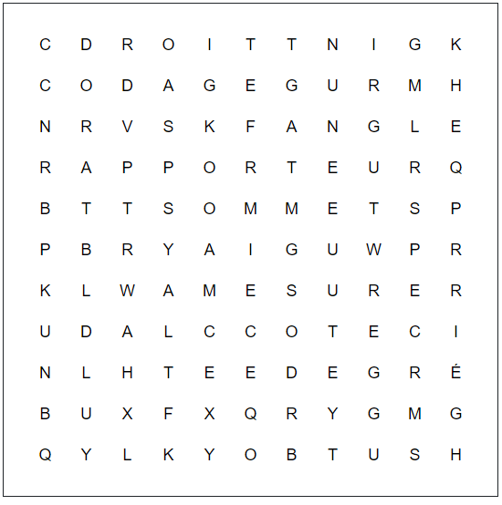

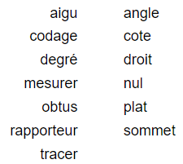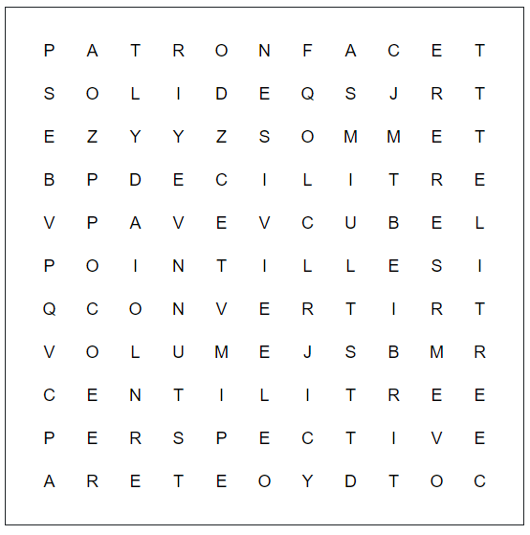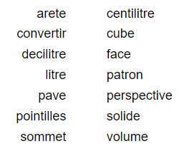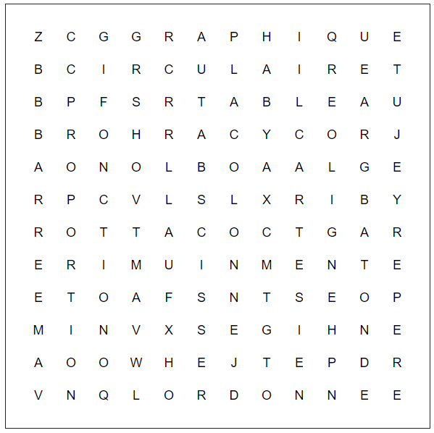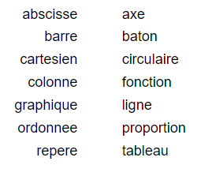

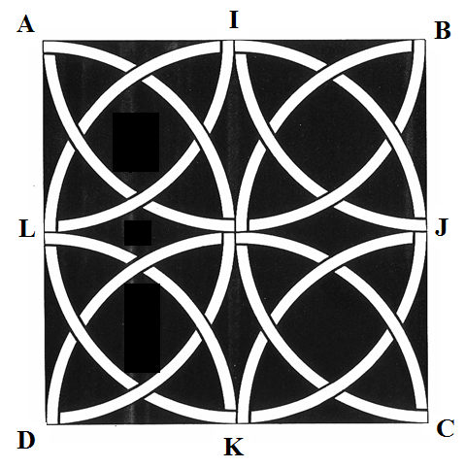

**1)** Voici un carré ABCD de 16 cm de côté. Place A, B, C et D.

**2)** Trace ses deux diagonales : elle se coupent en un point O.

**3)** Place les points I, J, K et L milieux des côtés [AB], [BC], [CD], [AD].

**4)** Trace un demi-cercle de centre I et de rayon 8 cm.

**5)**  Fait les demi-cercles de centres J, K et L et de rayon 8 cm.

**6)** Trace les quarts de cercle de centres A, B, C et D et de

rayon 8 cm.

**7)** Trace un cercle de centre O et de rayon 8 cm.

**8)** **Recommence** les consignes **4) 5) 6) e t 7)** mais en remplaçant le rayon de 8 cm par un rayon de **7,5 cm** !

**9)** Repasse au feutre fin noir les arcs de cercle en respectant le « dessus–dessous » du modèle !

**10)** Efface les autres traits de construction restants.

**11)** Colorie ta figure soigneusement.

***(astuce : on peut utiliser le compas pour reporter TOUTES les longueurs de 1,5 cm !)***

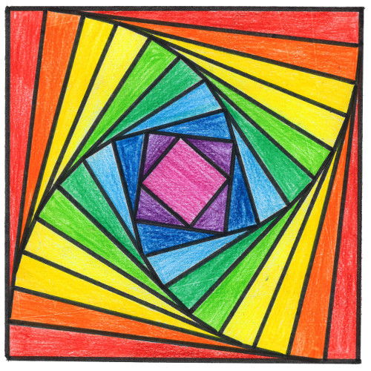

**1)** Voici un carré ABCD de 15 cm de côté. Place A, B, C et D.

**2)** Place un point E sur [AB] tel que AE = 1,5 cm.

Place un point F sur [BC] tel que BF = 1,5 cm.

Place un point G sur [CD] tel que CG = 1,5 cm.

Place un point H sur [DA] tel que DH = 1,5 cm.

3) Trace au stylo noir le carré EFGH ainsi obtenu.

4) Recommence de la même façon en plaçant les quatre points qui se trouvent à 1,5 cm de E, F, G et H sur les côtés du carré EFGH.

5) Tracer au stylo noir le nouveau carré obtenu.

6) Répéter cette opération environ 8 à 10 fois.

7) Colorier la figure obtenue avec un dégradé de couleurs.

***Astuce : Utiliser le compas pour reporter tous les segments de 4 cm.***

**1)** Tracer le segment [AB]



1. Placer le milieu O de [AB].
2. Tracer un cercle **C** de centre O et de rayon [OB].
3. Placer un point M1 sur le cercle **C** tel que BM1 = 4 cm.
4. Placer un point M2 sur le cercle **C**  tel que M1M2 = 4 cm.
5. Placer un point M3 sur le cercle **C**  tel que AM3 = 4 cm.
6. Placer un point M4 sur le cercle **C**  tel que M3M4 = 4 cm.
7. Tracer l’hexagone inscrit dans le cercle **C** en reliant les six points B, M1, M2, A, M3 et M4.
8. En prenant comme **centres** les. six sommets B, M1, M2, A, M3 et M4 de l’hexagone, tracer six cercles de rayon 4 cm.
9. Tracer le cercle de centre O et de rayon 6**,**9 cm.
10. **AVEC SOIN :** Repasser au feutre la figure obtenue en s’aidant du modèle ci-dessus.
11. Effacer les traits de construction inutilisés.
12. Colorier votre figure proprement.

x B

A x

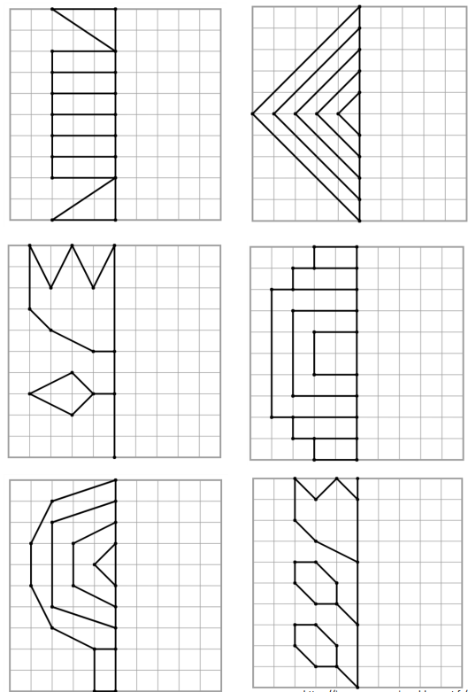**REPRODUIRE PAR SYMETRIE AXIALE**

**REPRODUIRE PAR SYMETRIE AXIALE**

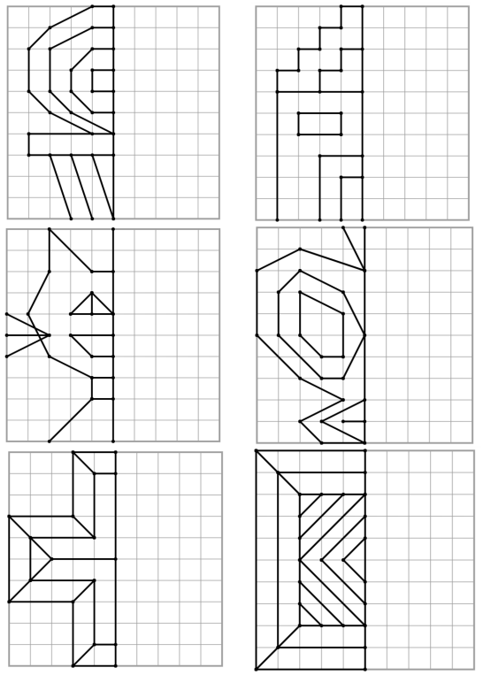

**REPRODUIRE PAR SYMETRIE AXIALE**

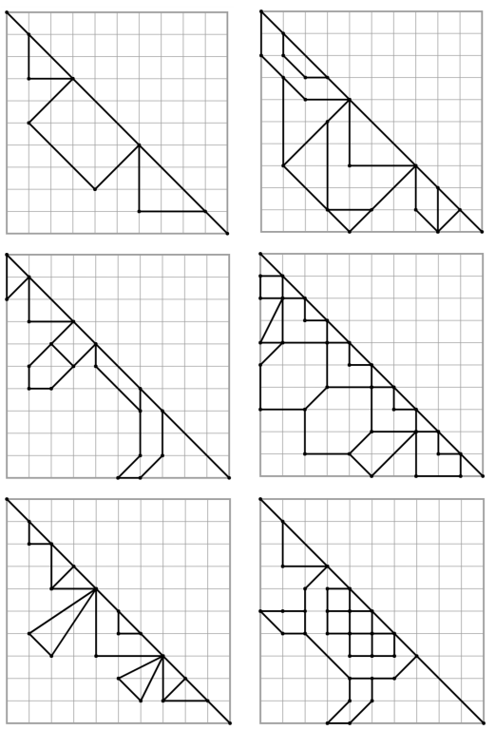

**REPRODUIRE PAR SYMETRIE AXIALE**

**COLORIER**

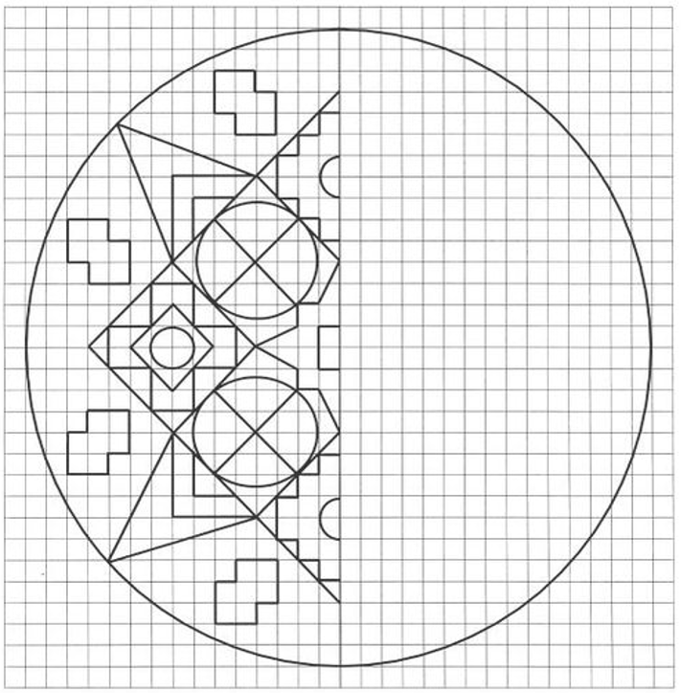

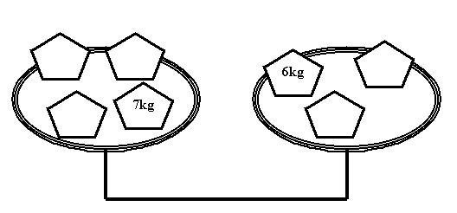**ENIGMES MATHEMATIQUES**

Place les objets de 1 kg, 2 kg, 3 kg, 4 kg et 5 kg sur la balance pour qu'elle soit en équilibre.

J’élève des chats dont 60 sont sans queue.

J’ai compté 412 pattes au total.

**Combien cela fait–il d’oreilles ?**

**Combien cela fait–il de queues ?**

Il faut 12 cuillères pour remplir une tasse, 8 tasses pour remplir un pot et 3 pots pour remplir la moitié d’un seau. **Combien faut–il de cuillères pour remplir un seau entier ?**

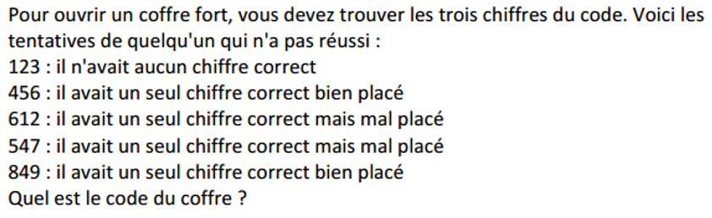

Dans une boîte, il y a des jetons. Oscar en prend un, Sacha en prend deux. Oscar en prend trois, Sacha en prend quatre. Oscar en prend cinq… Et ainsi de suite, chacun en prenant toujours un de plus que l’autre. Quand la boîte est vide, Sacha a dix jetons de plus qu’Oscar. **Combien y avait-il de jetons dans la boîte ?**

**CETTE PHRASE A** ………………………………………………. **LETTRES**

Pour que cette annonce soit exacte, par quel nombre, écrit en toutes lettres, doit-on la compléter ?

Chacune des lettres A B C D E F G H est un nombre différent compris entre 1 et 8.

Informations :

A + B + C = F + G + H = 12

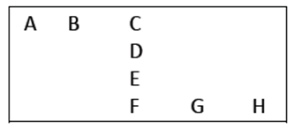D + E = 12

C + D + E + F = 26

D = 5

A, B et C sont des nombres pairs.

H = 1

A est plus petit que B.

**Quelle est la valeur de chaque lettre ?**

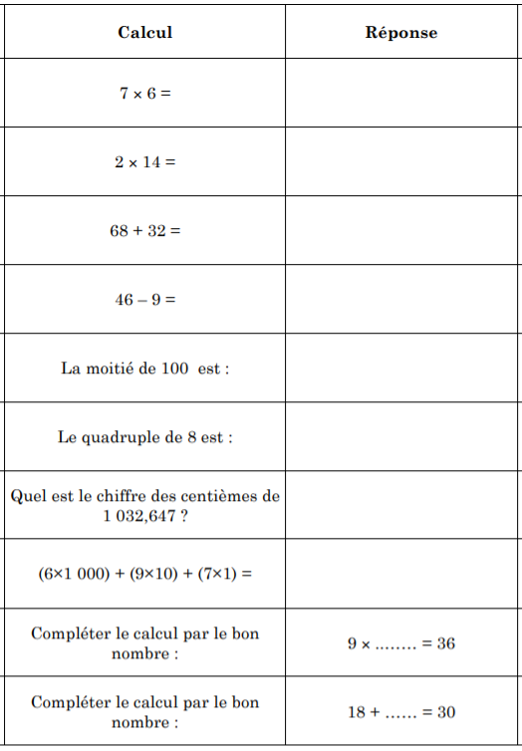

**ENTRAINEMENT COURSE AUX NOMBRES**

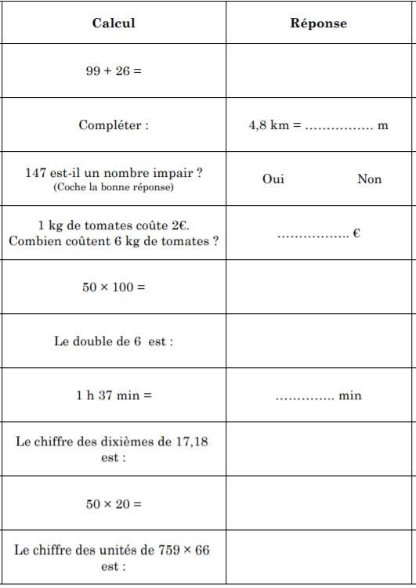

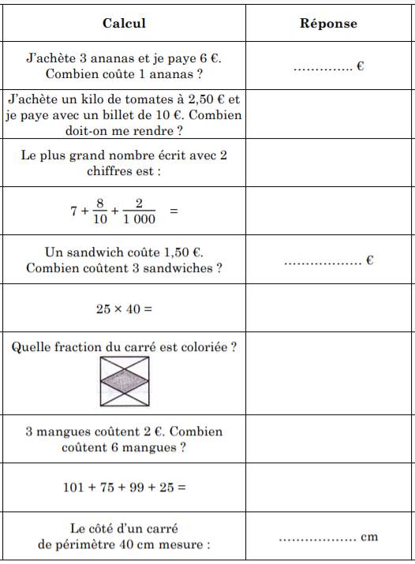

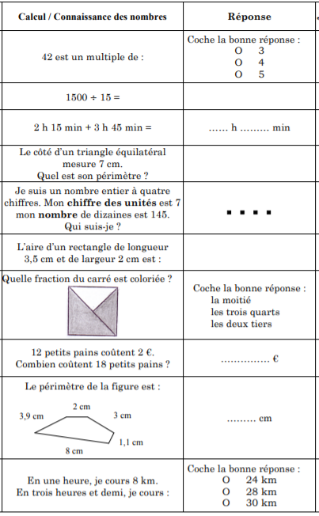

**Grilles de SUDOKU**

Compléter la grille en veillant à ce que chaque ligne, chaque colonne du grand carré 9 x 9 et chaque petite grille 3 x 3 ne comportent qu’une seule fois tous les chiffres de 1 à 9.

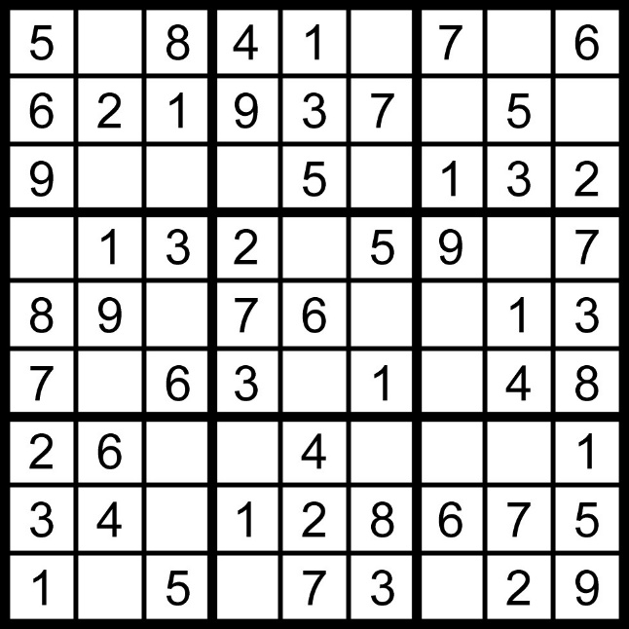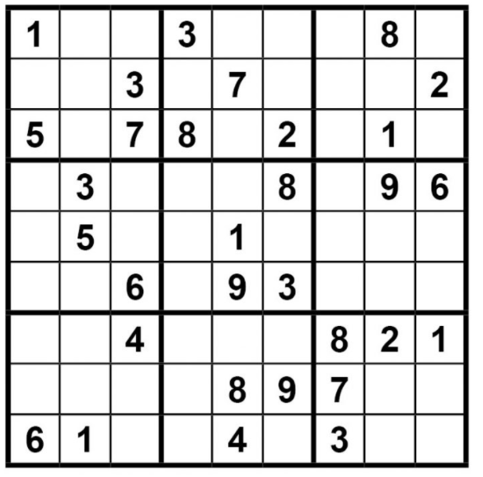

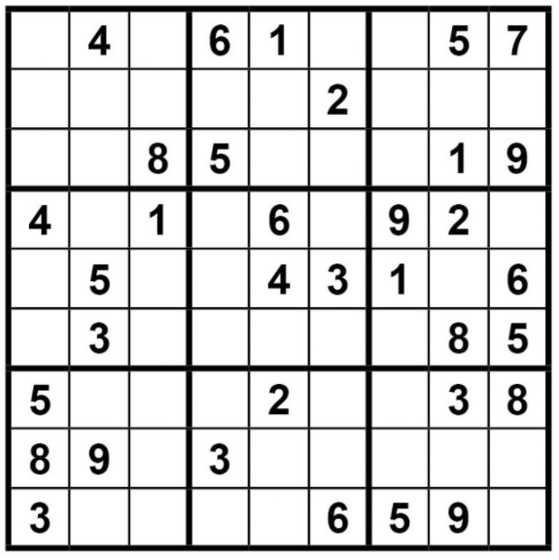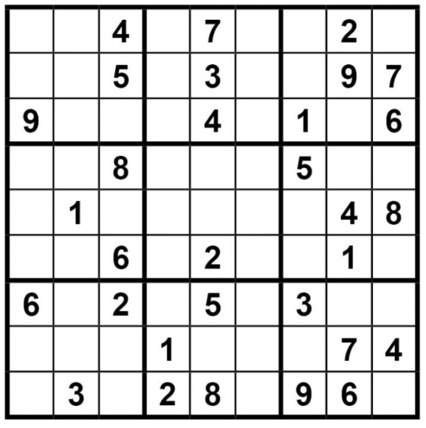

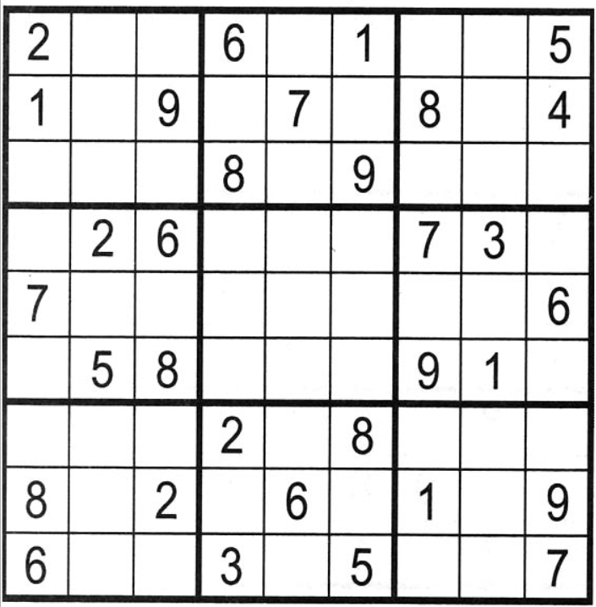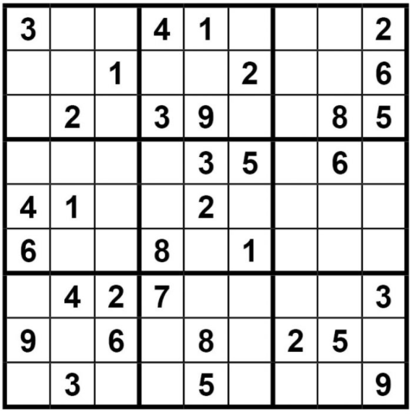

|  |  |  |  |
| --- | --- | --- | --- |
| *Combien y a-t-il de cadeaux* | *Combien de rectangles peux-tu voir ?*  *5, 6, 7, 8, 9 ou 10 ?* | *Quel nombre suit cette suite logique ?*  *1 ; 3 ; 9 ; 27 ; 81 ; …* | *Quel est le poids de chaque élément ?* |
| *Trace une droite pour partager en deux zones de même total.* | *Pour numéroter un livre on utilise exactement 41 fois le chiffre 2.*  *Combien de pages à ce livre ?* | *Le veilleur de nuit doit rejoindre son bureau en activant les alarmes. Il ne peut plus repasser par une porte où l’alarme est activée.* | *Quel nombre doit-on mettre dans le premier cercle pour obtenir ce résultat ?* |
| *Complète avec des chiffres tous différents.* | *Qu’est-ce qui est plus grand :*  *La moitié du tiers de 90*  *ou*  *Le tiers de la moitié de 90 ?* | *Complète la dernière ligne.* | *On sait que :*  *E = 5 ; P = 4 et L = 2*  *Quelle est la valeur de « JOUET » ? (Deux lettres différentes représentent deux chiffres différents)*  *\*ù§*   |  |  |  |  |  | | --- | --- | --- | --- | --- | |  | *P* | *E* | *R* | *E* | | *+* | *N* | *O* | *E* | *L* | | *J* | *O* | *U* | *E* | *T* | |
| *Avec son bouchon, une bouteille pèse 110 grammes. La bouteille pèse 100 grammes de plus que le bouchon.*  *Quel est le poids du bouchon ?* | *Partage ce carré en quatre zones de même forme et de même surface contenant le même assortiment de symboles.* | *Un nénuphar double de taille chaque jour et met trente jours pour recouvrir la surface d’un lac.*    *Combien de jours met-il pour recouvrir la moitié du lac ?* | *Du tronc d’un poirier partent 7 branches, de chacune d’elle partent 9 branches et sur chacune de ces 9 branches il y a 8 fruits.*  *Combien de poires y a-t-il sur cet arbre ?* |
| *Trouve le code a trois chiffres en t’aidant de ces indices.* | *Complète avec des chiffres pour que la somme de chaque ligne et de chaque colonne soit 12.* | *Combien faut-il de briques pour boucher le trou ?* | *La Japan Expo a lieu ni la veille du lundi ou du jeudi, ni la veille ni le lendemain du mercredi, ni la veille ni le lendemain du week-end.*  *Quel jour aura lieu la Japan Expo ?* |
| *Complète avec les chiffres 1 – 2 – 4 – 5 – 6 – 7 – 8 et 9* | *Un père a trente ans de plus que son fils, à eux deux ils ont 36 ans.*  *Quel est l’âge du fils ?* | *Quel nombre suit cette suite logique ?*  *0 ; 1 ; 1 ; 2 ; 3 ; 5 ; 8 ; 13 ; …* | *Si je te donne 15 billes, nous en aurons le même nombre. Ensemble, nous en avons 80.*  *Combien en as-tu ?* |
| *Il y a 39 cadeaux.* | *On voit 9 rectangles.* | *1 ; 3 ; 9 ; 27 ; 81 ; …*  *Le nombre suivant est 243.*  *On multiplie le dernier nombre par 3 pour obtenir le suivant.* | *2 billes bleues pèsent 50g donc une bille pèse 25g.*  *1 objet rouge pèse 100g (équivaut à 4 billes bleues)*  *1 objet vert pèse 150g.* |
|  | *Ce livre a 200 pages.* |  | *On remonte les opérations :*  *On doit mettre 2 au départ.* |
|  | *Le tiers de 90 = La moitié de 30 = 15*  *La moitié de 90 = 45 Le tiers de 45 =*  *Le tiers de la moitié de 90 est égale à la moitié du tiers de 90.* |  | |  |  |  |  |  | | --- | --- | --- | --- | --- | |  | *4* | *5* | *0* | *5* | | *+* | *9* | *3* | *5* | *2* | | *1* | *3* | *8* | *5* | *7* | |
| *Le bouchon pèse 5g.*  *La bouteille pèse seule pèse*  *La bouteille avec son bouchon pèse*  *.* |  | *Le nénuphar met 30 jours pour recouvrir la surface du lac. La veille, il a déjà recouvert la moitié de la surface du lac.*  *Il lui faut donc 29 jours pour recouvrir la moitié de la surface du lac.* | *Il y a 504 poires dans cet arbre.* |
| *Le code à trois chiffres est*  *7 8 6* |  | *Il faut 15 briques pour boucher le trou.* | *C’est le samedi qu’a lieu la Japan Expo.* |
|  | *Le fils a 3 ans et le père a 33 ans. À eux deux ils ont 36 ans.* | *0 ; 1 ; 1 ; 2 ; 3 ; 5 ; 8 ; 13 ; … Le nombre suivant est 21.*  *On additionne les deux derniers nombres pour obtenir le suivant.*  ***Cette suite s’appelle « Suite de Fibonacci ».*** | *Si je te donne 15 billes, nous en aurons 40 chacun.*  *Tu en as donc*  *.* |